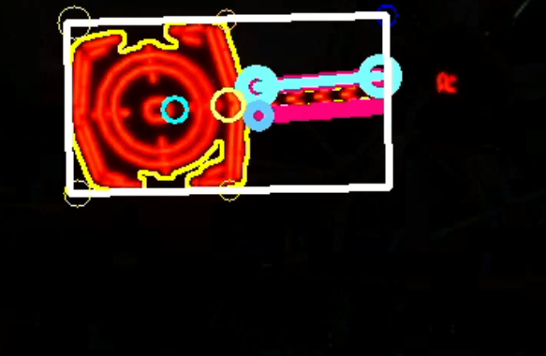
按照现在的算法，这种情况是必偏的（这里的另一个问题是矩形其实是歪的（并没有很对齐？？膨胀的问题吧））（看缘分（误（话说R标那个圈圈呢。给我点出来。）
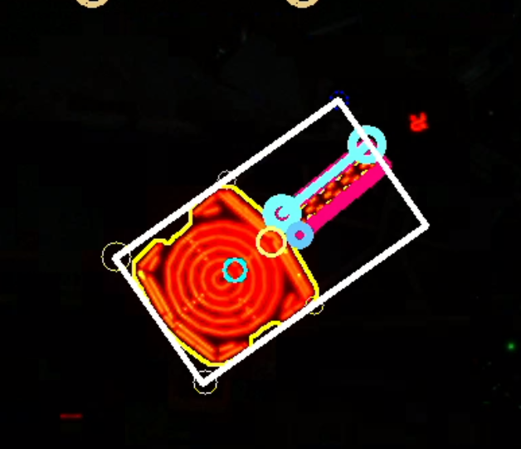
优化思路：可以从灯条的中心入手重新改一版！！！！！！！！！！！
灯条貌似都是比较准的！再理一理计算思路吧
但是吧，其实吧，这个框应该是要转的？还是得试试灯条
优化方案：优化个p，直接寄
找框这个部分应该是没有问题的
找圆心（击打点）的这个逻辑肯定是要重新写的

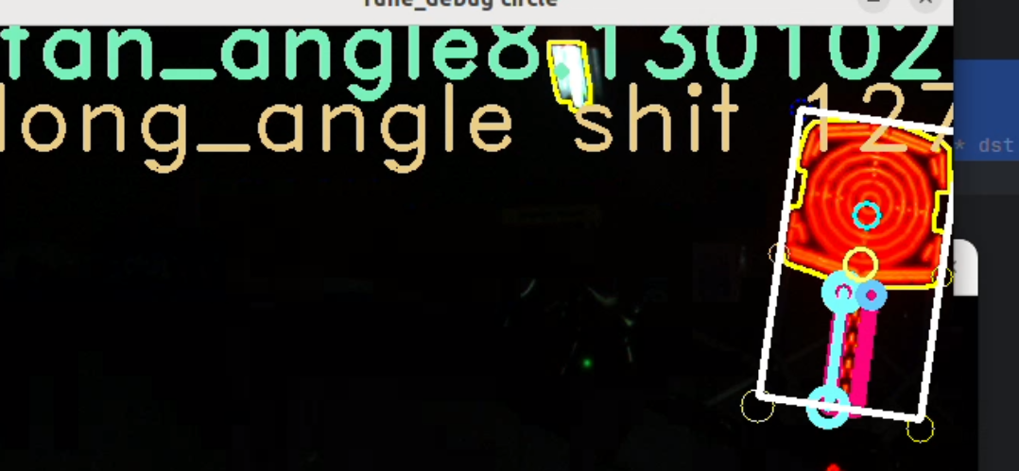
基本上来说，把某些bug点去掉，这种程度的识别小符是够用的
明天上课加油！还是试着做一版网络吧

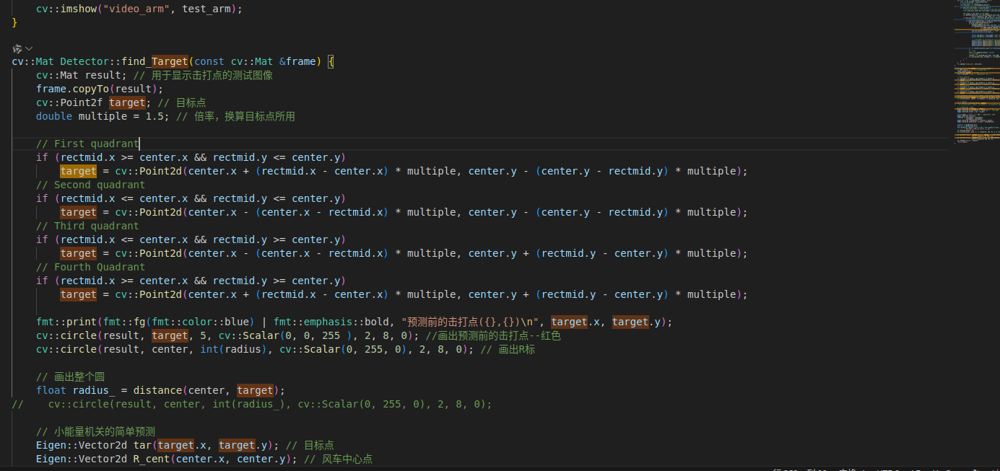
其他队的思路：画圆
target = cv::Point2d(center.x + (rectmid.x - center.x) * multiple, center.y + (rectmid.y - center.y) * multiple);

说实话：更不靠谱？

识别应该可以告一段落了
稍微往下走走。。。。。！！！！！！！！

然后就是发数的逻辑了，有些帧不太准，但,,,

